# Вступление

Этот документ и все другие части, связанные с ним, были разработаны в ответ на мировой спрос на устройства Интернета вещей (IoT), ориентированные на умный дом, такие как бытовая техника, дверные замки, камеры безопасности, датчики и исполнительные механизмы; они должны быть смоделированы и надежно управляться локально и удаленно через IP-сеть.

Хотя существовала некоторая связь между устройствами, универсального языка для Интернета вещей не было разработано. Вместо этого производителям устройств приходилось выбирать между разрозненными фреймворками, ограничивающими свою долю рынка, или разработкой в ​​нескольких экосистемах, увеличивая свои затраты. Затем на конечных пользователей ложится бремя: определить, совместимы ли продукты, которые они хотят, с экосистемой, в которую они купили, или найти способы интегрировать свои устройства в свою сеть и попытаться самостоятельно решить проблемы совместимости.

Помимо умного дома развертыванию Интернета вещей в коммерческих средах препятствует недостаточная безопасность. Этой проблемы можно избежать, используя безопасную структуру связи IoT, которую решает этот стандарт.

Целью этих документов является подключение следующих 25 миллиардов устройств для Интернета вещей, обеспечивая безопасное и надежное обнаружение устройств и возможность подключения между несколькими ОС и платформами. Существует множество предложений и форумов, в которых используются разные подходы, но ни одно решение не удовлетворяет большинство ключевых требований. Этот документ и связанные с ним части позволяют объединить отрасль вокруг единого, безопасного и совместимого подхода.

1 Scope

This document defines functional extensions to the capabilities defined in ISO/IEC 30118-1 to meet the requirements of the OCF Cloud. This document specifies new Resource Types to enable the functionality and any extensions to the existing capabilities defined in ISO/IEC 30118-1.

2 Normative references

The following documents are referred to in the text in such a way that some or all of their content constitutes requirements of this document. For dated references, only the edition cited applies. For undated references, the latest edition of the referenced document (including any amendments) applies.

ISO/IEC 30118-1 Information technology -- Open Connectivity Foundation (OCF) Specification --

Part 1: Core specification

<https://www.iso.org/standard/53238.html>

Latest version available at: <https://openconnectivity.org/specs/OCF_Core_Specification.pdf>

ISO/IEC 30118-2 Information technology -- Open Connectivity Foundation (OCF) Specification --

Part 2: Security specification

<https://www.iso.org/standard/74239.html>

Latest version available at: https://openconnectivity.org/specs/OCF_Security_Specification.pdf

ISO/IEC 17788 Information technology – Cloud computing – Overview and vocabulary

<https://www.iso.org/standard/60544.html>

ISO/IEC 17789 Information technology – Cloud computing – Reference architecture

<https://www.iso.org/standard/60545.html>

OCF Core Optional Framework, Open Connectivity Foundation Core – Optional Specification,

Version 2.2.0

Available at: <https://openconnectivity.org/specs/OCF_Core_Optional_Specification_v2.2.0.pdf>

Latest version available at:

https://openconnectivity.org/specs/OCF_Core_Optional_Specification.pdf

OCF Wi-Fi Easy Setup, Open Connectivity Foundation Wi-Fi Easy Setup, Version 2.2.0

Available at: <https://openconnectivity.org/specs/OCF_Wi-Fi_Easy_Setup_Specification_v2.2.0.pdf>

Latest version available at:

<https://openconnectivity.org/specs/OCF_Wi-Fi_Easy_Setup_Specification.pdf>

OCF Cloud Security, Open Connectivity Foundation Cloud Security, Version 2.2.0

Available at: [https://openconnectivity.org/specs/ OCF_Cloud_Security_Specification_v2.2.0.pdf](https://openconnectivity.org/specs/OCF_Wi-Fi_Easy_Setup_Specification_v2.2.0.pdf)

Latest version available at:

<https://openconnectivity.org/specs/OCF_Cloud_Security_Specification.pdf>

OCF Cloud API for Cloud Services, Open Connectivity Foundation Cloud API for Cloud Services,

Version 2.2.0

Available at:

[https://openconnectivity.org/specs/OCF_Cloud_API_For_Cloud_Services_Specification_v2.2.0.pd](https://openconnectivity.org/specs/OCF_Cloud_API_For_Cloud_Services_Specification_v2.2.0.pdf)

[f](https://openconnectivity.org/specs/OCF_Cloud_API_For_Cloud_Services_Specification_v2.2.0.pdf)

Latest version available at:

<https://openconnectivity.org/specs/OCF_Cloud_API_For_Cloud_Services_Specification.pdf>

IETF RFC 6749, The OAuth 2.0 Authorization Framework, October 2012

<https://tools.ietf.org/html/rfc6749>

IETF RFC 6750, The OAuth 2.0 Authorization Framework: Bearer Token Usage, October 2012

<https://tools.ietf.org/html/rfc6750>

IETF RFC 8323, CoAP (Constrained Application Protocol) over TCP, TLS, and WebSockets,

February 2018

<https://tools.ietf.org/html/rfc8323>

OpenAPI specification, fka Swagger RESTful API Documentation Specification, Version 2.0

<https://github.com/OAI/OpenAPI-Specification/blob/master/versions/2.0.md>

# 3 Термины, определения и сокращенные термины

## 3.1 Термины и определения

Для целей этого документа применяются термины и определения, данные в ISO / IEC 30118-1 и ISO / IEC 30118-2, а также следующие.

ИСО и МЭК поддерживают терминологические базы данных для использования в стандартизации по следующим адресам:

- Интернет-платформа ISO: доступна по адресу https://www.iso.org/obp

- IEC Electropedia: доступно на http://www.electropedia.org/

### 3.1.1 Облачный провайдер

субъект или организация, на которой размещено облако OCF (3.1.2).

### 3.1.2 Облако OCF

логический объект, принадлежащий поставщику облачных услуг (3.1.1), который авторизован для связи с Устройством от имени пользователя облака OCF (3.1.3).

### 3.1.3 Пользователь облака OCF

Клиент, у которого есть разрешения на взаимодействие с Устройствами, предоставляемыми облаком OCF (3.1.2).

### 3.1.4 Каталог ресурсов

набор описаний ресурсов, где фактические ресурсы хранятся на серверах, внешних по отношению к объекту, на котором размещен каталог ресурсов (3.1.4), что позволяет выполнять поиск этих ресурсов

## 3.2 Символы и сокращенные термины

Пользовательский опыт UX

# 4 Соглашения и организация документов

## 4.1 Условные обозначения

В этом документе напечатан ряд терминов, условий, механизмов, последовательностей, параметров, событий, состояний или аналогичных терминов, первая буква каждого слова которых написана заглавными буквами, а остальные - строчными (например, сетевая архитектура). Любое использование этих слов в нижнем регистре имеет обычное техническое значение английского языка.

В этом документе, чтобы соответствовать обычаям IETF для операций RESTful, в словах операций RESTful CRUDN, CREATE, RETRIVE, UPDATE, DELETE и NOTIFY все буквы будут заглавными. Любое использование этих слов в нижнем регистре имеет обычное техническое значение английского языка.

## 4.2 Обозначения

В этом документе функции описаны как требуемые, рекомендуемые, разрешенные или УСТАРЕВШИЕ следующим образом:

Требуется (или должен, или обязательно) (M).

- Эти базовые функции должны быть реализованы в соответствии с архитектурой ядра. Фразы «не должен» и «ЗАПРЕЩЕНО» указывают на запрещенное поведение, т. Е. Выполнение означает, что реализация не соответствует требованиям.

Рекомендуется (или должен) (S).

- Эти функции добавляют функциональность, поддерживаемую Core Architecture, и должны быть реализованы. Рекомендуемые функции используют возможности Core Architecture, как правило, без значительного увеличения сложности. Обратите внимание, что для тестирования на соответствие, если реализована рекомендуемая функция, она должна соответствовать указанным требованиям, чтобы соответствовать этим руководящим принципам. Некоторые рекомендуемые функции могут стать требованиями в будущем. Фраза «не следует» указывает на поведение, которое разрешено, но не рекомендуется.

Разрешено (может или разрешено) (O).

- Эти функции не требуются и не рекомендуются Core Architecture, но если функция реализована, она должна соответствовать указанным требованиям, чтобы соответствовать этим руководящим принципам.

УСТАРЕЛО.

- Хотя эти функции все еще описаны в этом документе, их не следует реализовывать, за исключением обратной совместимости. Возникновение устаревшей функции во время работы реализации, совместимой с текущим документом, не влияет на работу реализации и не вызывает ошибок. Для обратной совместимости может потребоваться, чтобы функция была реализована и функционировала, как указано, но она никогда не должна использоваться

реализации, соответствующие этому документу.

Условно разрешено (CA)

- Определение или поведение зависит от состояния. Если указанное условие выполнено, то определение или поведение разрешено, в противном случае - не разрешено.

Условно требуется (CR)

- Определение или поведение зависит от состояния. Если указанное условие соблюдается, требуется определение или поведение. В противном случае определение или поведение разрешены по умолчанию, если специально не указано иное как недопустимое.

Строки, которые следует понимать буквально, заключаются в «двойные кавычки».

Выделенные слова выделяются курсивом.

# 5 Overview

## 5.1 Introduction

Облако OCF расширяет использование CoAP, чтобы устройство могло взаимодействовать с облаком, используя следующие функции

- CoAP по протоколу TCP, определенному в ISO / IEC 30118-1

- Требования данного документа, включая требования к справочнику ресурсов.

- Требования безопасности и SVR, определенные в ISO / IEC 30118-2

Устройства, которые не находятся в одной локальной сети, могут взаимодействовать друг с другом, используя CoAP через TCP (см. ISO / IEC 30118-1) через облако OCF. В любой момент времени устройство настроено на использование не более одного облака OCF. OCF Cloud группирует устройства, которые принадлежат одному пользователю OCF Cloud, в рамках созданного в OCF Cloud идентификатора пользователя. Все Устройства, зарегистрированные в облаке OCF и принадлежащие к одному и тому же идентификатору пользователя, могут взаимодействовать друг с другом при условии, что Устройство (а) авторизует облако OCF в политиках ACE2.

Приложение A определяет определения типов ресурсов с использованием схемы, определенной в спецификации OpenAPI, в качестве языка определения API, за которым должно следовать Устройство OCF, реализующее Ресурсы, указанные в этом документе.

Обратите внимание, что OCF Cloud - это не устройство OCF, а логическая сущность, которой владеет облачный провайдер. Облако OCF авторизовано для связи с устройством пользователем облака OCF.

## 5.2 Согласование облачной архитектуры OCF с ISO IEC 17789

Ссылка ISO / IEC 17789 определяет эталонную архитектуру облачных вычислений (CCRA), которую можно описать с точки зрения одной из четырех архитектурных точек зрения; пользовательский, функциональный, реализация и развертывание. Из четырех точек зрения реализация и развертывание явно выходят за рамки ISO / IEC 17789.

OCF определяет облачную службу типа возможностей приложения, обеспечивающую связь как услугу (CaaS) (ссылка на ISO / IEC 17788). Эта облачная служба предоставляется поставщиком облачных услуг, механизмы, используемые поставщиком облачных услуг для управления своей общей облачной инфраструктурой, выходят за рамки облачной службы, определенной OCF. Определение OCF специфично для интерфейса, предлагаемого облачной службой потребителю облачной службы, в частности пользователю облачной службы.

Определены три различных пользовательских представления. В случае, если заказчик облачной услуги является устройством OCF, как указано в этом документе, предоставляются следующие представления:

- Интерфейс для устройства OCF для предоставления информации облачной службе

- Интерфейс для устройства OCF для получения информации, предоставленной облачной службе

В случае, если заказчик облачной службы является другим экземпляром облачной службы, как указано в OCF Cloud API для облачных служб, предоставляется следующее представление:

- Интерфейс для другого экземпляра облачной службы для извлечения и обновления информации, предоставляемой через облачную службу.

Облачная служба OCF относится конкретно к пользователю службы облачных вычислений, существует единственное применимое действие службы облачных вычислений - «Использование службы облачных вычислений», определенное в пункте 8.2.21 ISO / IEC 17789.

Учетные данные для пользователя облачной службы предоставляются с использованием OAUTH2.0, как определено в IETF RFC 6749. Облачная служба либо сама по себе, либо с помощью внешнего сервера авторизации предоставляет токен-носитель, который требуется во всех запросах от всех пользователей облачных вычислений. См. Пункт 8.1 и OCF Cloud Security.

Все соединения между пользователем облака и облачной службой осуществляются через TLS с взаимной аутентификацией; см. пункт 7.1 OCF Cloud Security.

## 5.3 Архитектура

Облако OCF - это логическая сущность, с которой Устройство OCF связывается через постоянное соединение TLS. Он включает в себя две функции:

- функция сервера учетной записи, которая представляет собой логический объект, который обрабатывает регистрацию устройства, проверку токена доступа и обрабатывает запросы на вход и обновление токена от Устройства. Пользователь OCF Cloud создает автономную учетную запись на сервере учетной записи (с помощью посредника). Затем сервер учетных записей также используется для регистрации устройств (клиентов и серверов) для каждой учетной записи. Обратите внимание, что все учетные записи полностью разделены, например вход в учетную запись A не дает доступа к Устройствам, зарегистрированным в учетной записи B.

- Справочник ресурсов, как определено в этом документе. Каталог ресурсов предоставляет информацию о ресурсах, опубликованную устройствами. Клиент, обнаруживая Устройства, получает ответ из Каталога ресурсов от имени Устройства. С информацией, включенной в ответ из каталога ресурсов, Клиент может подключиться к Устройству через облако OCF. Это показано на рисунке 1.

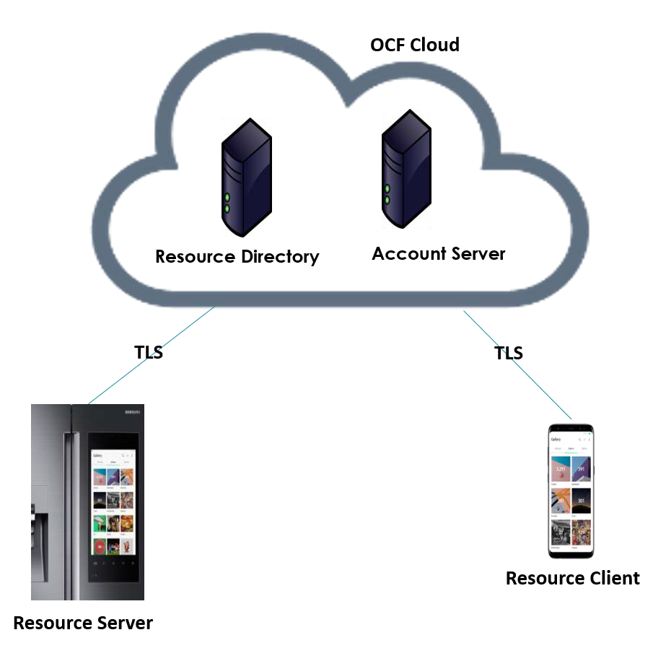

Figure 1 – OCF Cloud Architecture

## 5.4 Поток взаимодействия

В этом разделе описывается, как взаимодействуют элементы с общим облаком OCF. На рисунке 2 представлено общее введение, в таблице 1 представлен дополнительный контекст для элементов в потоке

Figure 2 – OCF Cloud interaction model

Table 1 – OCF Cloud Interaction Flow

|  |  |
| --- | --- |
| Steps | Description |
| 1 | Посредник получает токен доступа для пользователя облака OCF от поставщика авторизации. |
| 2 | Посредник регистрируется в облаке OCF |
| 3 | Посредник предоставляет "oic.r.coapcloudconf" на Устройстве с помощью токена доступа, URL-адреса облака OCF, идентификатора (UUID) облака OCF и, при необходимости, имени поставщика авторизации. |
| 4, 5 | Устройство устанавливает сеанс TLS с облаком OCF и впоследствии регистрируется в облаке OCF. |
| 6, 7 | Облако OCF проверяет запрос на регистрацию и авторизует токен доступа. Возврат информации на Устройство в «uid» пользователя OCF Cloud и информации об истечении срока действия токена доступа. |

В случае, когда облако OCF также действует как сервер авторизации, шаг 1 из таблицы 1 может находиться между посредником и облаком OCF, и в этом случае шаг 7 не требуется.

## 5.5 Рабочий процесс в облаке

### 5.5.1 Введение

Перечисленные подпункты предоставляют информативный обзор потока, который приводит к регистрации Устройства в облаке OCF и взаимодействию Клиента с этим Устройством. Пункты содержат ссылки на применимые пункты в этом документе и других документах, которые содержат нормативные детали..

Поток состоит из следующих шагов высокого уровня:

- Предварительные требования и создание учетной записи пользователя OCF Cloud (см. 5.5.2)

- Регистрация посредника в OCF Cloud (см. 5.5.3)

- Подготовка устройства посредником (см. 5.5.4)

- Регистрация устройства в OCF Cloud (см. 5.5.5)

- Подключение устройства к OCF Cloud (см. 5.5.6)

- Устройства, публикующие ссылки на OCF Cloud RD (см. 5.5.7)

- Связь клиента с сервером через OCF Cloud (см. 5.5.8)

- Устройство обновляет соединение с OCF Cloud (см. 5.5.9)

- Устройство закрывает соединение с OCF Cloud (см. 5.5.10)

- Отмена регистрации устройства в облаке OCF (см. 5.5.11)

### 5.5.2 Предварительные условия и создание учетной записи пользователя OCF Cloud

У пользователя OCF Cloud есть Устройство, которое они хотят подключить к OCF Cloud, чтобы иметь к нему удаленный доступ.

Устройство подключено к сети OCF, как определено в ISO / IEC 30118-2.

Пользователь облака OCF использует посредника для инициализации устройства. Посредник - это логическая функция, которая может находиться на личном устройстве пользователя OCF Cloud (например, телефоне) или где-либо еще. Посредник настраивается с помощью некоторого внешнего процесса или через него для получения URL-адреса облака OCF (например, посредником может быть приложение от облачного провайдера).

Пользователь OCF Cloud имеет учетные данные для аутентификации пользователя OCF Cloud поставщику авторизации (т. Е. Имя пользователя / пароль или аналогичные)

### 5.5.3 Регистрация посредника в OCF Cloud

См. 8.1.2.2, 8.1.2.3.

Посредством некоторого триггера (например, UX или другого механизма выхода за границы) посредник аутентифицирует пользователя облака OCF для поставщика авторизации и запрашивает токен доступа у поставщика авторизации.

Посредник регистрируется, предоставляя свой токен доступа в OCF Cloud, которое проверяет токен и создает идентификатор пользователя, с которым связан посредник. Все экземпляры посредника для одного и того же пользователя OCF Cloud будут связаны с одним и тем же идентификатором пользователя. Точно так же этот же идентификатор пользователя может использоваться для назначения нескольких устройств одному и тому же пользователю OCF Cloud.

### 5.5.4 Подготовка устройства посредником

См. 8.1.2.3; см. также ИСО / МЭК 30118-2, пункт 7.5.2.

Посредник подключается к устройству через обычные процессы OCF. Затем посредник запрашивает токен доступа из облака OCF для настраиваемого устройства. Посредник обновляет ресурс «oic.r.coapcloudconf» на устройстве с помощью токена доступа, полученного из облака OCF, URI облака OCF и UUID облака OCF. Посредник также может предоставить имя поставщика аутентификации. Обратите внимание, что этот токен доступа можно использовать только один раз для начальной регистрации устройства в облаке OCF.

### 5.5.5 Регистрация устройства в OCF Cloud.

См. 8.1.3 и 8.1.4; см. также ИСО / МЭК 30118-2 пункты 10.5, 13.11, 13.12

При настройке ресурса «oic.r.coapcloudconf» посредником Устройство устанавливает соединение TLS с облаком OCF, используя предоставленный URI, а также сертификат производителя устройства и сертификаты якоря доверия для сертификата облака OCF. проверка, оба из которых были установлены производителем устройства. Комбинация сертификата производителя устройства и токена доступа пользователя облака OCF гарантирует, что взаимодействие между облаком OCF и устройствами OCF осуществляется в домене пользователя облака OCF.

Чтобы зарегистрироваться в облаке OCF, Устройство затем отправляет операцию UPDATE на ресурс учетной записи в облаке OCF, который включает токен доступа, который был предоставлен в ресурсе «oic.r.coapcloudconf». Обратите внимание, что OCF Cloud поддерживает уникальный экземпляр ресурса учетной записи для каждого устройства.

Если UPDATE успешно подтвержден, то OCF Cloud предоставляет ответ UPDATE, который может предоставить обновленные значения для токена доступа и подробную информацию о времени жизни (истечении срока) этого токена. Облако OCF также включает идентификатор пользователя, с которым связано устройство. Все возвращенные значения надежно хранятся на Устройстве. Возвращенный токен доступа не записывается в ресурс «oic.r.coapcloudconf».

Теперь устройство зарегистрировано в OCF Cloud.

### 5.5.6 Соединение с OCF Cloud

См. 8.1.4, см. Также пункт 13.12 ИСО / МЭК 30118-2.

Чтобы разрешить передачу данных между Устройством и облаком OCF, Устройство отправляет запрос UPDATE на ресурс сеанса; После проверки OCF Cloud отправляет ответное сообщение, которое включает оставшееся время жизни связанного токена доступа. Теперь устройство имеет активное соединение и может обмениваться данными.

### 5.5.7 Публикация ссылок на OCF Cloud RD

См. Пункты 6.1.3.2 и 8.2; также ИСО / МЭК 30118-2, пункт 10.5.

После того, как соединение TLS установлено с облаком OCF, Устройство предоставляет свои ресурсы в каталоге ресурсов в облаке OCF, чтобы их можно было увидеть / получить удаленный доступ.

### 5.5.8 Связь клиента с сервером через OCF Cloud

См. 8.3, 8.4; также ИСО / МЭК 30118-2, пункт 10.5.

Что касается сервера, клиенты следуют тому же процессу и регистрируются в облаке OCF.

OCF Cloud обеспечивает связь между всеми устройствами пользователя OCF Cloud на основе того факта, что у них один и тот же идентификатор пользователя.

Когда Клиент пытается выполнить действия CRUDN на ссылках, размещенных в облаке OCF, облако OCF пересылает эти запросы на Устройство. Устройство отвечает облаку OCF, которое затем передает ответ клиенту (т.е. Клиент -> Облако OCF -> Устройство -> Облако OCF -> Клиент).

### 5.5.9 Обновление соединения с OCF Cloud

См. Пункт 13.13 ИСО / МЭК 30118-2.

Когда (или до) истекает срок действия токена доступа, Устройство обновляет свой токен, отправляя запрос UPDATE в ресурс обновления токена.

### 5.5.10 Закрытие соединения с OCF Cloud

См. Пункт 13.12 ИСО / МЭК 30118-2.

Чтобы выйти из облака OCF, Устройство отправляет запрос UPDATE на ресурс сеанса, указывающий, что для статуса «логин» установлено значение «false». Это не удаляет и не удаляет какую-либо информацию о регистрации устройства. Устройство может снова войти в OCF Cloud в любой момент до истечения срока действия токена доступа.

### 5.5.11 Отмена регистрации в облаке OCF

См. 8.5; см. также пункт 13.10 ИСО / МЭК 30118-2.

Чтобы отменить регистрацию в OCF Cloud, Устройство отправляет сообщение запроса DELETE ресурсу учетной записи, включая его токен доступа. OCF Cloud отправляет ответное сообщение, подтверждающее, что регистрация устройства была отменена.

Чтобы снова подключиться к облаку OCF, Устройство должно повторить поток, начиная с подготовки посредника (см. Пункт 5.5.4).

На рисунке 3 показан конечный автомат, который описывается информативной последовательностью операций, представленной в разделе 5.5.

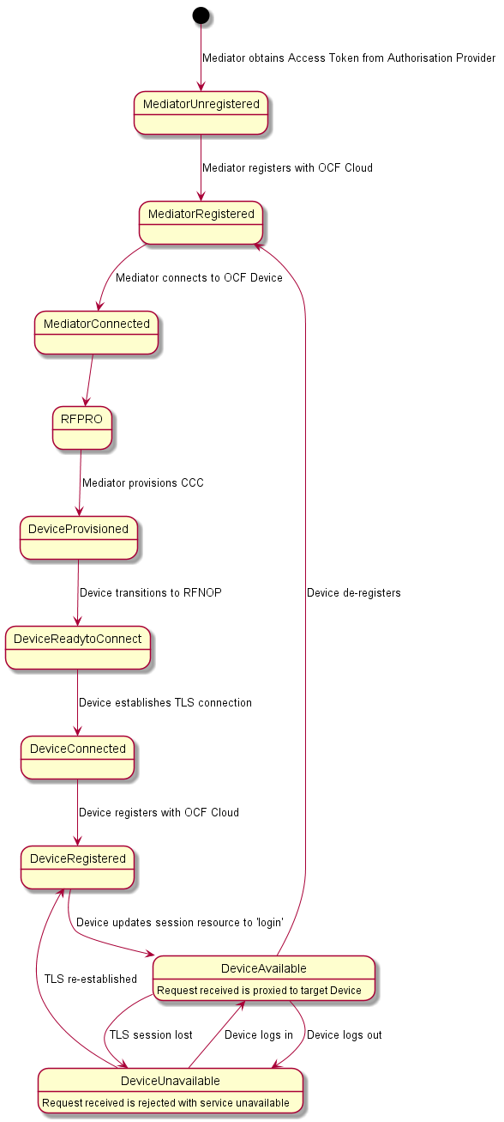Figure 3 – Overall Operational State Machine

# Ресурсная модель

## 6.1 Каталог облачных ресурсов OCF

### 6.1.1 Косвенное обнаружение для поиска ресурсов

Косвенное обнаружение - это когда третья сторона, кроме обнаруживающего Устройства и обнаруженного Устройства, помогает процессу обнаружения. Третья сторона, называемая каталогом ресурсов (RD), предоставляет информацию о ресурсах только от имени другого устройства, но не размещает ресурсы на части этого устройства.

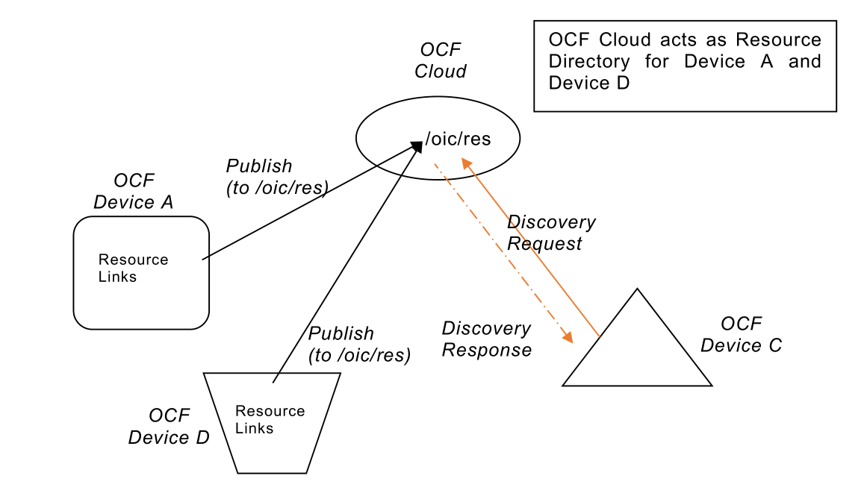На рисунке 4 облако OCF действует как каталог ресурсов для устройства A и устройства D, которые являются частью одной и той же учетной записи. Устройство A и устройство D публикуют информацию о своих ресурсах в облаке OCF. Устройство C, которое также является частью той же учетной записи, что и устройства A и D, может запрашивать OCF Cloud для получения информации о ресурсах устройств A и D.

Рисунок 4 - Косвенное обнаружение ресурсов с помощью RD

Косвенное обнаружение полезно, когда устройства могут не находиться в одной сети и требовать оптимизации для обнаружения или маршрутизации. Как только ресурсы обнаруживаются с использованием косвенного обнаружения, то есть запроса RD, доступ к ресурсу осуществляется посредством запроса, отправленного в конечную точку, предоставленную RD для ресурса.

### 6.1.2 Определение каталога ресурсов

Облако OCF, которое действует как каталог ресурсов (RD), будет участвовать в следующих операциях.

- Обнаружение RD - процедура, с помощью которой публикующие устройства обнаруживают RD, в случае облака OCF это прямой результат регистрации устройства в облаке OCF.

- Публикация ресурсов - процедуры, с помощью которых Устройства публикуют информацию о своих ресурсах, то есть ссылки.

- Доступ к ресурсам - функция, с помощью которой RD открывают ссылки, размещенные на сторонних устройствах, через свой собственный "/oic/res".

RD использует тип ресурса «oic.wk.rd», определенный в таблицах 2 и 3. Облако OCF, которое поддерживает возможность размещения косвенного обнаружения, должно предоставлять экземпляр типа ресурса «oic.wk.rd» в своем «/oic/res», чтобы объявить, что он служит RD. Использование типа ресурса «oic.wk.rd» ограничено только облаками OCF, проксимальное сетевое устройство не должно предоставлять тип ресурса «oic.wk.rd».

Обнаруживаемый экземпляр «oic.wk.rd» должен разрешать только безопасные соединения (например, конечная точка OCF со схемой «coaps» или «coaps + tcp»). Устройство публикации отправляет запрос UPDATE в «/oic/rd» со своими ссылками в полезной нагрузке, чтобы опубликовать ссылки в «/oic/res» RD. Устройство публикации несет ответственность за обеспечение того, чтобы RD имел правильные опубликованные ссылки, представленные через его "/oic/res".

Table 2 – "oic.wk.rd" Resource Type definition

|  |  |  |  |  |  |
| --- | --- | --- | --- | --- | --- |
| Pre-defined URI | Resource Type Title | Resource Type ID ("rt" value) | OCF  Interfaces | Description | Related Functional Interaction |
| "/oic/rd" | Resource Directory | "oic.wk.rd" | "oic.if.baseline" | Обнаруживаемый тип ресурса, с помощью которого RD  1) облегчает его обнаружение и предоставляет критерии для выбора RD и  2) позволяет устройствам публиковать свои ссылки в "/ oic / res" RD. | Discovery |

Table 3 – "oic.wk.rd" Properties

|  |  |  |  |  |  |  |  |
| --- | --- | --- | --- | --- | --- | --- | --- |
| Property title | Property name | Value type | Value rule | Unit | Access mode | Mandatory | Description |
| Selector | "sel" | "integer" | N/A | N/A | R | Yes | Предоставляет критерии для выбора RD. Целое число, представляющее значение, вычисленное RD. Значение находится в диапазоне от 0 до 100. Чем ниже значение, тем предпочтительнее RD. |

RD может быть запрошен на его Ресурсе "/ oic / res", чтобы найти Ресурсы, размещенные на других Устройствах. Устройство публикации может публиковать весь или частичный список ресурсов, которые они размещают, на RD. Затем RD отвечает на запросы об обнаружении ресурсов от имени публикующего устройства. Обратите внимание, что в открытом экземпляре «/ oic / res» видны только Устройства, принадлежащие той же учетной записи, что и запрашивающее Устройство. Для общего обнаружения ресурсов RD ведет себя как любой другой сервер, отвечая на запросы к «/ oic / res».

### 6.1.3 Рабочие потоки RD

#### 6.1.3.1 Обнаружение RD

На рисунке 5 устройство, которое желает опубликовать свои ресурсы, сначала регистрируется в облаке OCF, в котором размещается RD, а затем публикует необходимую информацию о ресурсах.Figure 5 – RD discovery and RD supported query of Resources support

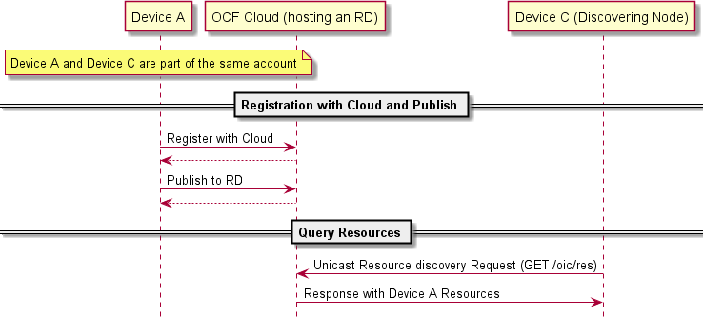

Клиент, который выполняет обнаружение ресурсов через OCF Cloud RD, делает это через одноадресный запрос к RD; Каталог ресурсов, определенный в этом документе, не поддерживает использование многоадресных запросов для обнаружения экземпляров RD.

#### 6.1.3.2 Публикация ресурсов

##### 6.1.3.2.1 Обзор

После процесса выбора RD Устройство может протолкнуть информацию о своих Ресурсах в выбранный RD, то есть опубликовать Ссылки в своем «/ oic / res» на «/ oic / res» RD.

Устройство публикации должно пометить как наблюдаемые все Ресурсы, которые должны быть опубликованы в RD, см. Пункт 11.3.2 ИСО / МЭК 30118-1. Минимальный набор ресурсов, которые публикующее устройство должно публиковать, - это обязательные основные ресурсы «/ oic / d» и «/ oic / p», а также ресурсы, которые определены как обязательные для публикуемого типа устройства. Устройство публикации может публиковать дополнительные Ресурсы помимо обязательного набора, указанного в этом пункте. Устройство публикации должно публиковать только Ресурсы, которые в противном случае публикуются в его собственном «/ oic / res»; публикация

Устройство не должно публиковать ресурсы, недоступные для обнаружения, или ресурсы, размещенные на каком-либо другом устройстве.

Публикующее Устройство должно отвечать на запросы обнаружения на своем Ресурсе "/ oic / res", если все его Обнаруживаемые ресурсы не были опубликованы в RD.

##### 6.1.3.2.2 Публикация: передача информации о ресурсе

Информация о ресурсах может быть опубликована с помощью запроса UPDATE, отправленного на «/ oic / rd».

Устройство, на котором размещен ресурс, может публиковать информацию о ресурсе, то есть ссылку, нацеленную на ресурс, в RD, отправив запрос UPDATE со ссылкой в ​​полезной нагрузке. Опубликованная ссылка должна быть доступна через "/ oic / res" RD.

Когда Устройство впервые публикует ссылку или ссылки, оно должно отправить запрос UPDATE на ресурс "/ oic / rd" RD, включая следующие пары ключ-значение в полезной нагрузке:

- «di» - его значение должно быть UUID Устройства публикующего Устройства, то есть значением «di» для «/ oic / d».

- «ссылки» - его значение должно быть массивом публикуемых ссылок. Ссылки могут опускать параметр «ins», и в этом случае RD назначит значение для каждой ссылки. Поставляемый параметр "ins"

Клиент может быть отклонен RD, например RD может игнорировать предоставленное значение "ins".

- «ttl» - его значение указывает, как долго (в секундах) публикующее устройство запрашивает RD сохранить эту опубликованную ссылку.

Обратите внимание, что полезная нагрузка должна нести соответствующий формат содержимого «application / vnd.ocf + cbor».

{

"di": "e61c3e6b-9c54-4b81-8ce5-f9039c1d04d9",

"links": [

{

"anchor": "ocf://e61c3e6b-9c54-4b81-8ce5-f9039c1d04d9"

"href": "/myLightSwitch",

"rt": [

"oic.r.switch.binary"

],

"if": [

"oic.if.a",

"oic.if.baseline"

],

"p": {

"bm": 3

},

"eps": [

{

"ep": "coaps://[fe80::b1d6]:1111",

"pri": 2

},

{

"ep": "coaps://[fe80::b1d6]:1122"

},

{

"ep": "coaps+tcp://[2001:db8:a::123]:2222",

"pri": 3

}

]

},

{

"anchor": "ocf://e61c3e6b-9c54-4b81-8ce5-f9039c1d04d9",

"href": "/myLightBrightness",

"rt": [

"oic.r.brightness"

],

"if": [

"oic.if.a",

"oic.if.baseline"

],

"p": {

"bm": 3

},

"eps": [

{

"ep": "coaps://[[2001:db8:a::123]:2222"

}

]

}

],

"ttl": 600

}

Когда RD получает этот начальный запрос UPDATE, он определяет, предоставить ли запрос или нет. Если запрос UPDATE включает любые ссылки, которые не отмечены как наблюдаемые, то запрос не предоставляется, и RD должен отклонить этот запрос с ответом об ошибке (например, «Плохой запрос»). Если запрос удовлетворен, RD должен отправить ответ UPDATE пути успеха публикующему устройству. Ответ должен включать полезную нагрузку с той же информацией, что и исходный запрос UPDATE, со следующими возможными отличиями:

- Для каждой ссылки в ответ должен быть включен параметр "ins". RD должен назначить уникальное значение "ins", идентифицирующее ссылку среди всех ссылок, которые он объявляет. Если публикующее Устройство включило значение «ins» в запрос UPDATE, RD может использовать его до тех пор, пока оно не соответствует какому-либо существующему значению «ins» в опубликованных ссылках.

- Значение свойства "ttl" должно быть присвоено RD, и оно должно быть включено в ответ.

RD должен использовать значение, включенное в запрос UPDATE, но может назначить более низкое значение, если он не может выполнить запрошенное значение «ttl». По истечении этого времени RD должен удалить ссылки. Чтобы поддерживать связь, публикующее устройство может обновить «ttl», используя схему UPDATE.

RD должен добавить новые ссылки в свой «/ oic / res» и предоставить их действующему запросу на обнаружение, то есть запросу RETRIEVE:

{

"di": "e61c3e6b-9c54-4b81-8ce5-f9039c1d04d9",

"links": [

{

"anchor": "ocf://e61c3e6b-9c54-4b81-8ce5-f9039c1d04d9",

"href": "/myLightSwitch",

"rt": [

"oic.r.switch.binary"

],

"if": [

"oic.if.a",

"oic.if.baseline"

],

"p": {

"bm": 3

},

"eps": [

{

"ep": "coaps://[fe80::b1d6]:1111",

"pri": 2

},

{

"ep": "coaps://[fe80::b1d6]:1122"

},

{

"ep": "coaps+tcp://[2001:db8:a::123]:2222",

"pri": 3

}

],

"ins": 11235

},

{

"anchor": "ocf://e61c3e6b-9c54-4b81-8ce5-f9039c1d04d9",

"href": "/myLightBrightness",

"rt": [

"oic.r.brightness"

],

"if": [

"oic.if.a",

"oic.if.baseline"

],

"p": {

"bm": 3

},

"eps": [

{

"ep": "coaps://[[2001:db8:a::123]:2222"

}

],

"ins": 112358

}

],

"ttl": 600

}

#### 6.1.3.3 Доступ к ресурсам

##### 6.1.3.3.1 "/ oic / res" и получение ресурсов

Процесс обнаружения на основе «/oic/res» для облака OCF не поддерживает использование многоадресной рассылки. Зарегистрированный Клиент может обнаружить Ресурсы, отправив одноадресный запрос RETRIEVE на "/ oic / res". Только те Ресурсы для Устройств, которые зарегистрированы с той же учетной записью, что и Клиент, возвращаются в ответ на RETRIEVE.

Взаимодействие с ресурсами, обнаруженными с помощью RD, осуществляется с использованием того же механизма и методов, что и с ресурсами, обнаруженными путем извлечения ресурса «/ oic / res» Устройства, на котором размещены ресурсы (например, подключение к открытой конечной точке и выполнение операций CRUDN с ресурсом ).

Ответ «/ oic / res» запрашивающему Клиенту включает ссылки с параметром «привязки», содержащим URI OCF. Ответ «/ oic / res» содержит единственный массив ссылок. Каждая ссылка должна содержать параметр "привязки", содержащий URI OCF, где компонент полномочий <deviceID> указывает Устройство, на котором размещен целевой ресурс.

Например, RD может вернуть клиенту следующее.

[

{

"anchor": "ocf://88b7c7f0-4b51-4e0a-9faa-cfb439fd7f49",

"href": "/oic/res",

"rel": "self",

"rt": [

"oic.wk.res"

],

"if": [

"oic.if.ll",

"oic.if.baseline"

],

"p": {

"bm": 3

},

"eps": [

{

"ep": "coap://[2001:db8:a::b1d4]:77777"

},

{

"ep": "coaps://[2001:db8:a::b1d4]:33333"

}

]

},

{

"anchor": "ocf://88b7c7f0-4b51-4e0a-9faa-cfb439fd7f49",

"href": "/oic/d",

"rt": [

"oic.wk.d",

"oic.d.fan"

],

"if": [

"oic.if.r",

"oic.if.baseline"

],

"p": {

"bm": 3

},

"eps": [

{

"ep": "coap://[2001:db8:a::b1d4]:77777"

},

{

"ep": "coaps://[2001:db8:a::b1d4]:33333"

}

]

},

{

"anchor": "ocf://88b7c7f0-4b51-4e0a-9faa-cfb439fd7f49",

"href": "/oic/p",

"rt": [

"oic.wk.p"

],

"if": [

"oic.if.r",

"oic.if.baseline"

],

"p": {

"bm": 3

},

"eps": [

{

"ep": "coaps://[2001:db8:a::b1d4]:33333"

}

]

},

{

"anchor": "ocf://88b7c7f0-4b51-4e0a-9faa-cfb439fd7f49",

"href": "/oic/rd",

"rt": [

"oic.wk.rd"

],

"if": [

"oic.if.baseline"

],

"p": {

"bm": 3

},

"eps": [

{

"ep": "coaps://[2001:db8:a::b1d4]:33333"

}

]

},

{

"anchor": "ocf://88b7c7f0-4b51-4e0a-9faa-cfb439fd7f49",

"href": "/myFanSwitch",

"rt": [

"oic.r.switch.binary"

],

"if": [

"oic.if.a",

"oic.if.baseline"

],

"p": {

"bm": 3

},

"eps": [

{

"ep": "coaps://[2001:db8:a::b1d4]:33333"

}

]

},

{

"anchor": "ocf://dc70373c-1e8d-4fb3-962e-017eaa863989",

"href": "/oic/d",

"rt": [

"oic.wk.d",

"oic.d.light"

],

"if": [

"oic.if.r",

"oic.if.baseline"

],

"p": {

"bm": 3

},

"eps": [

{

"ep": "coap://[2001:db8:b::c2e5]:66666"

},

{

"ep": "coaps://[2001:db8:b::c2e5]:22222"

}

]

},

{

"anchor": "ocf://dc70373c-1e8d-4fb3-962e-017eaa863989",

"href": "/oic/p",

"rt": [

"oic.wk.p"

],

"if": [

"oic.if.r",

"oic.if.baseline"

],

"p": {

"bm": 3

},

"eps": [

{

"ep": "coaps://[2001:db8:b::c2e5]:22222"

}

]

},

{

"anchor": "ocf://dc70373c-1e8d-4fb3-962e-017eaa863989",

"href": "/myLightSwitch",

"rt": [

"oic.r.switch.binary"

],

"if": [

"oic.if.a",

"oic.if.baseline"

],

"p": {

"bm": 3

},

"eps": [

{

"ep": "coaps://[2001:db8:b::c2e5]:22222"

}

]

},

{

"anchor": "ocf://dc70373c-1e8d-4fb3-962e-017eaa863989",

"href": "/myLightBrightness",

"rt": [

"oic.r.brightness"

],

"if": [

"oic.if.a",

"oic.if.baseline"

],

"p": {

"bm": 3

},

"eps": [

{

"ep": "coaps://[2001:db8:b::c2e5]:22222"

}

]

}

]

## 6.2 CoAPCloudConf Resource

### 6.2.1 Introduction

The CoAPCloudConf resource exposes configuration information for connecting to an OCF Cloud.

This is an optional discoverable Resource, which may additionally be included within the Easy Setup Collection ("oic.r.easysetup") and so used during the Easy Setup process as defined in OCF Wi-Fi Easy Setup.

The CoAPCloudConf Resource shall expose only secure Endpoints (e.g. CoAPS); see the ISO/IEC 30118-1, clause 10.

### 6.2.2 Resource Definition

The CoAPCloudConf Resource is as defined in Table 4.

Table 4 – CoAPCloudConf Resource

|  |  |  |  |  |  |
| --- | --- | --- | --- | --- | --- |
| Example URI | Resource Type Title | Resource Type ID ("rt" value) | Interfaces | Description | Related Functional Interaction |
| "/example/Coap CloudConfResU RI" | CoAPCloud Conf | "oic.r.coapcloudconf " | "oic.if.rw", "oic.if.baseline  " | Информация о конфигурации для подключения к облаку OCF.  Доступные свойства ресурса перечислены в таблице 5. | N/A |

Table 5 defines the details for the "oic.r.coapcloudconf" Resource Type.

Table 5 – oic.r.coapcloudconf Resource Type definition

|  |  |  |  |  |  |  |  |
| --- | --- | --- | --- | --- | --- | --- | --- |
| Property title | Property name | Value type | Value rule | Unit | Access mode | Mandatory | Description |
| Auth Provider Name | "apn" | String | N/A | N/A | RW | No | Имя поставщика авторизации, через который был получен токен доступа. |
| OCF Cloud interface  URL | "cis" | String | uri | N/A | RW | Yes | URL of OCF  Cloud. |
| Access Token | "at" | String | The Access  Token is a string of at least one character | N/A | W1 | Yes (in an UPDATE  only) | Маркер доступа, возвращаемый поставщиком авторизации или облаком OCF. |
| OCF Cloud UUID | "sid" | uuid | N/A | N/A | RW | Yes | The identity of the OCF Cloud |
| Last Error Code during Cloud  Provisioning | "clec" | integer | enum | N/A | R | No | 0: No Error,  1: Error response from the OCF Cloud,  2: Failed to connect to the OCF Cloud,  3: Failed to refresh Access Token,  4~254: Reserved,  255: Unknown error |
| Cloud Provisioning  Status | "cps" | string | enum | N/A | R | No | Состояние облачной подготовки устройства. Один из:  "uninitialized", "readytoregister", "registering", "registered", "failed" |
| 1 Маркер доступа не включен в полезную нагрузку ответа RETRIEVE. Это может быть только целью UPDATE. | | | | | | | |

If the "clec" Property is implemented by a Device, it shall have an initial value of 0 ("No error").

### 6.2.3 Состояние облака, определяющее конечный автомат

#### 6.2.3.1 Введение

Свойство "cps" показывает состояние регистрации Устройства в облаке OCF. Поддерживаемые состояния перечислены в таблице 6.

Таблица 6 - Состояния регистрации устройства

|  |  |
| --- | --- |
| State | Description |
| "uninitialized" | Устройство не инициализировано (т.е. заданы свойства CoAPCloudConf) с информацией об облаке OCF, к которому оно будет подключаться. |
| "readytoregister" | Устройство настроено, но не зарегистрировано в целевом облаке OCF. |
| "registering" | Устанавливается сеанс TLS, или сеанс TLS был установлен, и Устройство отправило операцию UPDATE на «/ oic / sec / account», как определено в пункте 8.1.4, и ожидает ответа. |
| "registered" | Устройство получило ответ об успешном пути от операции UPDATE на «/ oic / sec / account». |
| "failed" | В устройстве произошел сбой во время Cloud Provisioning, например Устройство не получает ответ об успешном пути от операции UPDATE.  Свойство «clec» в состоянии «сбой», если оно открыто, указывает на конкретную причину сбоя. |

Figure 6 details the state machine which describes the transitions between the values that are exposed by the "cps" Property.

На рисунке 6 подробно описан конечный автомат, который описывает переходы между значениями, предоставляемыми свойством «cps».

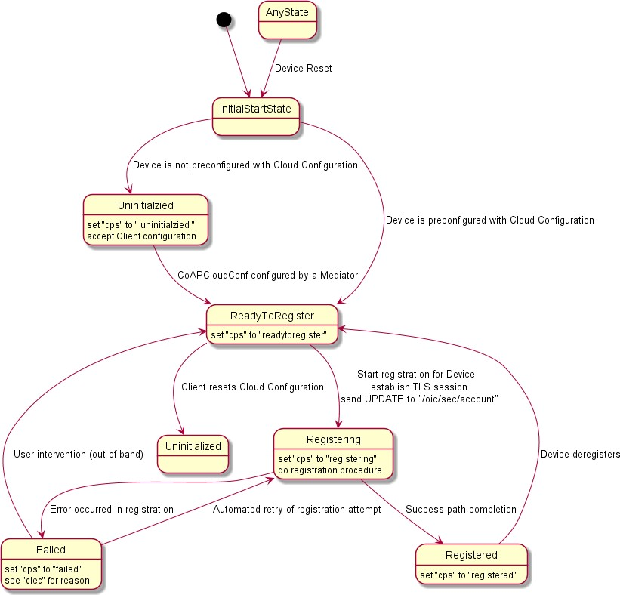Рисунок 6 - Конечный автомат состояния регистрации устройства

#### 6.2.3.2 Определения состояний

##### 6.2.3.2.1 «неинициализированное» состояние

Устройство не было настроено посредником с разрешимой информацией для «cis», «sid», 740 или «at» свойств типа ресурса «oic.r.coapcloudconf» (т.е. «cis» - это URI, который не может быть разрешенным 741, а "sid" - это нулевой UUID). Устройство может находиться в этом состоянии в качестве исходного состояния. Устройство 742 должно перейти в это состояние в результате сброса устройства (соответственно привилегированный клиент или установка OBT 743 на «pstat»), если нет предварительно сконфигурированной информации. Невозможно выполнить 744 операцию UPDATE для изменения свойств ресурса CoAPCloudConf в любом состоянии, отличном от 745, кроме состояний «неинициализирован», «готов к регистрации» или «сбой».

##### 6.2.3.2.2 состояние «готово к регистрации»

Устройство было настроено посредником с информацией для «cis», «sid» и «at» Свойства типа ресурса «oic.r.coapcloudconf», но не имеет подключения к OCF Cloud 749 и не находится в процесс установления такой связи. Устройство может находиться в этом состоянии в качестве исходного состояния. Устройство должно перейти в это состояние из состояния «неинициализировано» после того, как оно будет настроено со значениями для свойств «cis», «at» и «sid» в «oic.r.coapcloudconf». посредником. Устройство должно перейти в это состояние в результате сброса устройства (настройка клиента в свойстве «pstat»), если имеется предварительно настроенная информация.

##### 6.2.3.2.3 состояние «регистрация»

Устройство перейдет в режим «регистрации» после того, как будет инициировано подтверждение TLS с облаком OCF. Устройство должно перейти от «регистрации» к «зарегистрированному» при получении ответа об успешном пути на операцию UPDATE, отправленную на ресурс «/ oic / sec / account», как определено в пункте 8.1.4. Если на операцию UPDATE, отправленную на ресурс «/ oic / sec / account», получен неуспешный ответ пути, Устройство перейдет в состояние «сбой», если только устройство не выполнит автономную повторную попытку регистрации, отправив операцию UPDATE. к Ресурсу «/ oic / sec / account», как определено в пункте 8.1.4. В этом последнем случае Устройство должно оставаться в состоянии «регистрации».

##### 6.2.3.2.4 «зарегистрированное» состояние

Устройство завершило регистрацию в OCF Cloud, как определено в пункте 8.1.4. Если Устройство впоследствии отменяет регистрацию в соответствии с пунктом 8.5, Устройство должно перейти в состояние «готово к регистрации».

##### 6.2.3.2.5 состояние «сбой»

Устройство получило ответ о неудачном пути от облака OCF во время процедуры регистрации, как определено в пункте 8.1.4, и не пытается выполнить автономную попытку или повторную попытку. Устройство может предлагать некоторые внеполосные средства или схему вмешательства пользователя, которые позволяют перейти из состояния «сбой» в состояние «готово к регистрации» или в состояние «неинициализировано», чтобы разрешить повторную попытку.

Свойство "clec", если оно открыто, должно быть заполнено конкретной причиной отказа, по которой Устройство находится в состоянии "отказ".

### 6.2.4 Обработка ошибок

Свойство «clec» ресурса CoAPCloudConf (т.е. «oic.r.coapcloudconf») используется для обозначения любой ошибки, которая произошла в процессе конфигурации облака при попытке подключения к облаку OCF (с использованием информации, заполненной посредником в Ресурс CoAPCloudConf). Это необязательное Свойство, и если оно реализовано, оно устанавливается Устройством:

Устройство должно установить для свойства "clec" значение 1, если оно получает ответ об ошибке от облака OCF (например, ответ об ошибке от облака).

Устройство должно установить для свойства "clec" значение 2, если не удается подключиться к облаку OCF (например, нет ответа, тайм-аут или тайм-аут).

Устройство должно установить для свойства "clec" значение 3, если ему не удается обновить маркер доступа (например, если оно получает ответ об ошибке во время процедуры обновления маркера).

# 7. Сеть и возможность подключения

Между устройством и облаком OCF существует сеанс TLS, как указано в IETF RFC 8323; это устанавливается после конфигурирования устройства, как описано в 8.1.2.3.

# 8 Функциональные взаимодействия

## 8.1 Подключение, подготовка и настройка

### 8.1.1 Обзор

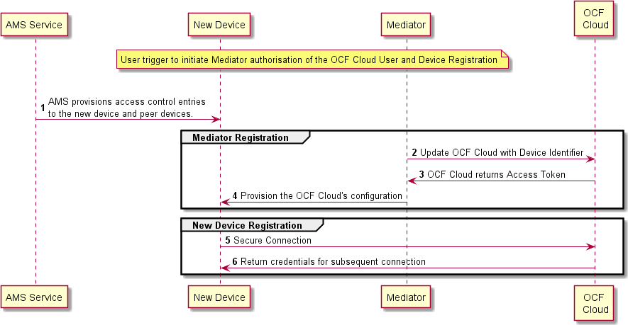На рисунке 7 представлен обзор взаимодействия между различными объектами для регистрации устройства в облаке OCF. Сводная информация о потоке представлена в таблице 4.

Рисунок 7 - Регистрация в OCF Cloud

Таблица 7 - Процесс регистрации устройства в облако OCF

|  |  |
| --- | --- |
| Steps | Description |
| 1 | AMS предоставляет записи управления доступом новому устройству и одноранговым устройствам. |
| 2-3 | Посредник получает информацию и авторизацию пользователя OCF Cloud.. |
| 4 | Посредник предоставляет учетные данные для подключения устройства к облаку OCF. |
| 5-6 | Устройство подключается к OCF Cloud с помощью сертификата производителя. OCF Cloud возвращает учетные данные Устройству, которые используются для последующего подключения к OCF Cloud. |

### 8.1.2 Использование посредника

#### 8.1.2.1 Введение

Посредник - это специализированная служба, которая используется для предоставления ресурса «oic.r.coapcloudconf» и включения подключения безголового устройства к облаку OCF. Посредник указывается в OCF Wi-Fi Easy Setup.

Посредник реализован как часть OBT (Onboarding Tool); и поэтому может быть частью любого устройства, на котором находится OBT. Устройство авторизовано для связи с облаком OCF, если доверенный посредник предоставил устройство. Устройство и посредник подключаются через DTLS с использованием учетных данных из «/oic/sec/cred».

В рамках подготовки устройства посредник устанавливает следующую информацию в ресурсе «oic.r.coapcloudconf», предоставляемом устройством:

- Свойство URL-адреса интерфейса облака OCF ("cis")

- Свойство OCF Cloud UUID ("sid") (для проверки идентичности облака)

- Свойство токена доступа ("at"), подтвержденное облаком OCF.

- Необязательно: свойство имени поставщика авторизации ("apn"), с помощью которого был получен токен доступа.

Если в процессе регистрации и аутентификации устройства в облаке OCF возникает ошибка, посредник может ПОЛУЧИТЬ свойство "clec", если оно реализовано ресурсом "oic.r.coapcloudconf" на устройстве, чтобы получить подсказку о причине Ошибка.

#### 8.1.2.2 Авторизация посредника пользователем облака OCF

Посредник использует механизм авторизации пользователя, чтобы позволить облаку OCF проверить авторизацию пользователя облака OCF и получить идентификацию пользователя облака OCF. Провайдеру авторизации должны доверять как пользователь облака OCF, так и облако OCF. Посредник может использовать OAUTH 2.0 (см. IETF RFC 6749) или другой механизм аутентификации пользователя для получения токена доступа в качестве формы авторизации от пользователя облака OCF через поставщика авторизации. Эта авторизация используется для различных целей. Во-первых, авторизация показывает согласие пользователя облака OCF на подключение посредника к облаку OCF. Во-вторых, авторизация используется для получения информации для сопоставления Устройств с одним и тем же пользователем облака OCF.

Механизм авторизации пользователей используется для достижения следующих целей:

- Получите токен доступа, подтвержденный облаком.

- Авторизация пользователя OCF Cloud через поставщика авторизации; это дает согласие на подключение к OCF Cloud.

Если один и тот же пользователь облака OCF использует другой посредник, новый токен доступа может быть получен от поставщика авторизации. Регистрация посредника в OCF Cloud

Посредник подключается к облаку OCF, используя подготовленный сертификат на посреднике, чтобы установить соединение TLS.

При первом подключении посредник запускает процесс регистрации в облаке OCF. Посредник предоставляет облаку OCF токен доступа посредника, полученный от поставщика авторизации в 8.1.2.2, для регистрации в облаке OCF.

Затем OCF Cloud проверяет токен доступа у поставщика авторизации. Если провайдер авторизации успешно проверит токен доступа, он вернет информацию о пользователе OCF Cloud, которому принадлежит токен доступа. Облако OCF генерирует уникальный токен доступа для посредника (который может быть исходным токеном доступа от посредника или новым токеном доступа) и идентификатор пользователя (т.е. свойство «uid» для «oic.r.account»), если это первый экземпляр регистрации Посредника с этим пользователем облака OCF. Идентификатор пользователя действует как уникальный идентификатор для пользователя облака OCF. Все экземпляры посредника для одного и того же пользователя OCF Cloud будут связаны с одним и тем же идентификатором пользователя.

Эта информация возвращается посреднику по TLS. Возвращенный токен доступа и идентификатор пользователя используются облаком OCF для идентификации посредника. Этот возвращенный токен доступа используется посредником в последующих взаимодействиях с облаком OCF.

Все устройства, зарегистрированные в облаке OCF, получают один и тот же идентификатор пользователя из облака OCF при регистрации с одним и тем же посредником.

#### 8.1.2.3 Подготовка устройства посредником

Посредник получает разрешение пользователя облака OCF до взаимодействия посредника и облака OCF для предварительной регистрации устройства в облаке OCF. В этом разделе содержится информативное описание ожидаемого последующего обмена между посредником и облаком OCF.

После того, как облако OCF связало посредника с идентификатором пользователя, посредник может запросить облако OCF на привязку устройств OCF с тем же идентификатором пользователя. Чтобы зарегистрировать устройство в облаке OCF, посредник сначала запрашивает токен доступа для устройства из облака OCF. Посредник может предоставить следующую информацию в OCF Cloud для получения токена доступа для устройства:

- UUID устройства (т. Е. Значение свойства "di" в "/oic/d" устройства)

Затем OCF Cloud возвращает уникальный токен доступа для устройства. Облако OCF поддерживает карту, где хранятся токен доступа и UUID устройства, предоставленный посредником. Во время регистрации устройства OCF Cloud проверяет доступ

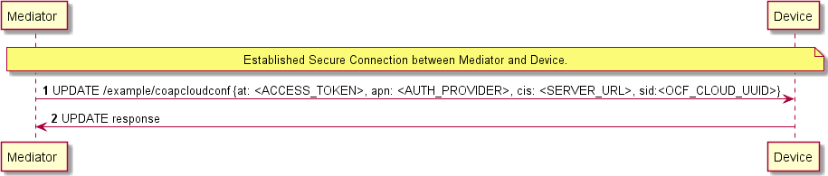

Рисунок 8 - Подготовка устройства посредником

Таблица 8 - Подготовка устройства посредником

|  |  |
| --- | --- |
| Steps | Description |
| 1 - 2 | Посредник обновляет ресурс «oic.r.coapcloudconf» на устройстве с информацией о конфигурации, чтобы устройство могло подключаться к облаку OCF. |

Дополнительные сведения о сопоставлении свойств между устройством и облаком OCF см. В пункте 7.5.2 стандарта ISO / IEC 30118-2.

### 8.1.3 Подключение устройства к OCF Cloud

По завершении инициализации Устройства, как определено в 8.1.2.3, и после перехода в состояние RFNOP (если еще не в RFNOP) Устройство должно установить соединение TLS с облаком OCF, как определено в пункте 10.5 ISO / IEC 30118-2. Дополнительные сведения о безопасности см. В пункте 10.5.3 ИСО / МЭК 30118-2.

Если аутентификация сеанса TLS, устанавливаемого, как определено в ISO / IEC 30118-2, терпит неудачу, свойство «clec» ресурса «oic.r.coapcloudconf» на Устройстве (если поддерживается) должно быть обновлено о состоянии отказа. Если аутентификация прошла успешно, Устройство и OCF Cloud устанавливают зашифрованный канал в соответствии с согласованным набором шифров. Кроме того, если соединение TLS потеряно из-за сбоя, свойство «clec» ресурса «oic.r.coapcloudconf» на устройстве (если поддерживается) должно быть обновлено о состоянии сбоя (значение «2»).

Если соединение TLS потеряно либо из-за сбоя, либо закрыто облаком OCF, его можно восстановить, выполнив процедуры, описанные в пункте 10.5 ISO / IEC 30118-2. Устройство может автоматически попытаться восстановить соединение TLS, в качестве альтернативы Устройству может потребоваться некоторый пользовательский триггер для инициации повторного установления соединения TLS.

### 8.1.4 Регистрация устройства в OCF Cloud

Облако OCF поддерживает карту идентификаторов пользователей (свойство «uid» для «oic.r.account»), UUID устройств («di» свойство «oic.r.account») и токенов доступа («свойство accesstoken» oic.r.account "; заполняется тем же значением, что и свойство" at ", полученное из" oic.r.coapcloudconf ") для аутентификации Устройств, подключающихся к облаку OCF.

После того, как соединение TLS установлено с облаком OCF, Устройство должно зарегистрироваться в облаке OCF, отправив запрос UPDATE на «/ oic / sec / account», как определено в пункте 13.10 стандарта ISO / IEC 30118-2. Облако OCF соответственно связывает соединение TLS с соответствующими свойствами «uid» и «di», указанными в ресурсе «/oic/sec/account/». Любому другому устройству, регистрирующемуся в облаке OCF Cloud, назначается тот же идентификатор пользователя облаком OCF при регистрации на любом посреднике, связанном с этим идентификатором пользователя. Регистрация устройства позволяет клиенту получать доступ к ресурсам в облаке OCF, которые связаны с тем же идентификатором пользователя, что и клиент.

Если значения свойств в UPDATE до «/ oic / sec / account» не соответствуют эквивалентам, предоставленным посреднику облаком OCF, облако OCF должно закрыть соединение TLS с устройством. Обратите внимание, что OCF Cloud также может применять дополнительные внеполосные меры, например, OCF Cloud может отправлять электронное письмо пользователю OCF Cloud для дополнительной проверки для регистрации устройства.

Если операция UPDATE принимается облаком OCF, облако OCF отвечает, как определено в пункте 13.10 стандарта ISO / IEC 30118-2.

Свойство "accesstoken", возвращаемое в ответе UPDATE, может быть действительным в течение ограниченного времени; в этом случае Устройство может использовать ресурс «/oic/sec/tokenrefresh» для обновления «accesstoken» до истечения срока действия токена доступа во время, указанное в свойстве «expiresin».

По завершении регистрации устройства Устройство должно отправить UPDATE на «/oic/sec/session», как определено в пункте 13.11 стандарта ISO / IEC 30118-2, чтобы гарантировать, что установленный сеанс TLS поддерживается для последующего взаимодействия с облачным ресурсом OCF. Справочник, как определено в пункте 8.2.

## 8.2 Публикация ресурсов

Облако OCF предоставляет каталог ресурсов, как определено в пункте 6.1. После того, как Устройство зарегистрировано в облаке OCF, оно должно опубликовать свои ресурсы в каталоге ресурсов облака OCF в соответствии с процедурами, определенными в пункте 6.1.3.2. Устройство и OCF Cloud поддерживают постоянное соединение TLS, по которому маршрутизируются запросы, полученные Облако OCF для Устройства.

Облако OCF поддерживает внутреннюю связь между опубликованной информацией о конечной точке с устройства и информацией о конечной точке, которую оно (облако OCF) предоставляет в ссылках в каталоге ресурсов облака OCF. Конечная точка, предоставляемая облаком OCF для всех опубликованных ресурсов, принадлежит самому облаку OCF, а не публикующему устройству. Эти конечные точки используют схему «coaps + tcp». Ссылки в каталоге ресурсов OCF Cloud идентифицируются только для учетной записи пользователя OCF Cloud (идентификатор пользователя). Например, зарегистрированные ссылки возвращаются только клиенту под тем же идентификатором пользователя, что и сервер, и не возвращаются никакому другому клиенту под другим идентификатором пользователя с сервером.

Существует потенциальная двусмысленность, когда разные экземпляры Устройств от одного и того же поставщика (например, несколько источников света) публикуют свои Ресурсы; это связано с тем, что локальный параметр ссылки "href", который предоставляется RD, вероятно, будет одинаковым в каждом случае. Чтобы избежать этой двусмысленности, Каталог ресурсов должен добавлять "href", который публикуется, вместе с UUID Устройства для публикующего Устройства. Таким образом гарантируется, что все запросы, полученные OCF Cloud, имеют уникальный URI для каждого опубликованного ресурса.

На рисунке 9 представлен пример, показывающий предоставленный UUID Устройства от Устройства; На рисунке 10 показано предварительное ожидание UUID устройства для параметра ссылки «href» в самом каталоге ресурсов.

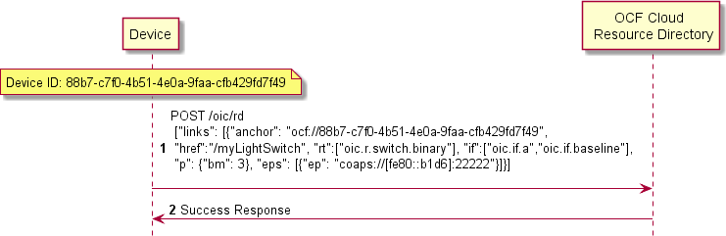

Рисунок 9 - Публикация ресурса в OCF Cloud

## 8.3 Регистрация клиента в OCF Cloud

Устройство, действующее в роли клиента, следует тем же процедурам, что и устройство в роли сервера, регистрирующееся в OCF Cloud. Этот Клиент связан с идентификатором пользователя так же, как сервер связан с тем же идентификатором пользователя.

## 8.4 Обнаружение ресурсов

Удаленное Устройство может запросить «/ oic / res», чтобы обнаружить Ресурсы, опубликованные в OCF Cloud. Каталог ресурсов облака OCF отвечает ссылками на ресурсы, опубликованные в облаке OCF устройствами, которые зарегистрированы в облаке OCF для идентификатора пользователя, с которым связано удаленное устройство. Параметр ссылки «eps» в ответе «/ oic / res» предназначен для облака OCF, а не для публикующего устройства.

На рисунке 10 представлена иллюстративная последовательность операций для обнаружения ресурсов, обратите внимание на заполнение «href», например «oic.r.switch.binary», включая UUID устройства целевого Устройства в соответствии с 8.2:

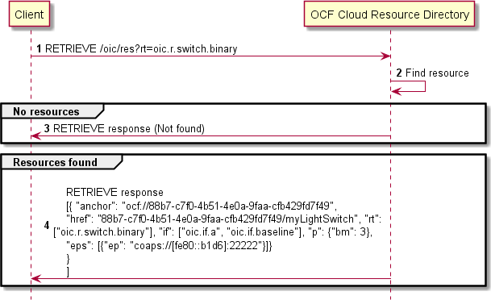

Рисунок 10 - Обнаружение ресурсов через OCF Cloud

OCF Cloud действует как простой прокси-сервер, пересылающий сообщения на публикующие устройства. Удаленное устройство отправляет RETRIEVE в OCF Cloud для получения содержимого опубликованных ресурсов сервера, OCF Cloud перенаправляет сообщение на целевое устройство после первого удаления UUID устройства, который был добавлен к параметру ссылки 'href'. Облако RD. Точно так же другие операции CRUDN, инициированные Клиентом, направляются на Сервер через Облако OCF. Устройство публикации обрабатывает перенаправленное сообщение запроса как запрос из облака OCF. Устройство публикации авторизует запрос, как указано в ISO / IEC 30118-2, используя UUID облака OCF, настроенный в свойстве «sid» в «oic.r.coapcloudconf». Устройство публикации отправляет ответное сообщение в OCF Cloud, а OCF Cloud пересылает ответ клиенту, который отправил соответствующий запрос.

На рисунке 11 показана маршрутизация запросов через OCF Cloud.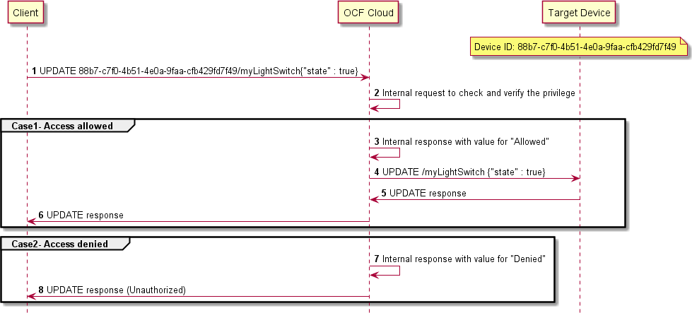

Рисунок 11 - Маршрутизация запросов через OCF Cloud

Если по какой-либо причине OCF Cloud не может направить запрос клиента на сервер, OCF Cloud может отклонить запрос с окончательным ответом (например, «Служба недоступна»).

## 8.5 Отмена регистрации устройства из облака OCF

Чтобы отменить регистрацию в облаке OCF, Устройство сначала отправляет операцию DELETE ресурсу «/ oic / sec / account», как определено в пункте 13.11 ISO / IEC 30118-2.

По завершении отмены регистрации Устройства OCF Cloud удаляет ссылки для снятого с регистрации Устройства из Каталога ресурсов, предоставляемого OCF Cloud.

## 8.6 Управление устройством

### 8.6.1 Действия при изменении состояния обслуживания устройства

Дополнительная структура OCF Core подробно описывает действия при переходах между состояниями устройства. В этом разделе определяются действия, которые необходимо предпринять для функций, определенных в этом документе.

В таблице 9 приводится сводка действий, которые необходимо предпринять.

Таблица 9 - Действия при изменении состояния устройства

|  |  |  |  |  |
| --- | --- | --- | --- | --- |
|  | Soft reset | Hard reset | RFNOP -> RFPRO | RFPRO -> RFNOP |
| OCF Cloud | No change | See this clause | No change | No change |

При аппаратной перезагрузке Устройство, если оно зарегистрировано в облаке OCF, должно отменить регистрацию в облаке OCF в соответствии с процедурами, описанными в ISO / IEC 30118-2, пункт 13.10.

Кроме того, при полной перезагрузке ресурс CoAPCloudConf («oic.r.coapcloudconf») должен быть изменен в соответствии с таблицей 10 для тех свойств, которые реализованы.

Таблица 10 - Значения по умолчанию для ресурса CoAPCloudConf

|  |  |  |
| --- | --- | --- |
| Property | Default | Notes |
| "apn" | "" | Empty string, only if no manufacturer default exists, in which case it reverts to that default or is unchanged. |
| "cis" | "coaps+tcp://127.0.0.1" | Or other valid but non-resolving URI. |
| "at" | "" | Empty string, only if no manufacturer default exists, in which case it reverts to that default or is unchanged. |
| "sid" | Temporary not repeated value or "00000000-0000-0000-0000-  000000000000" |  |
| "clec" | 0 | No error. |

# 9 Безопасность

OCF Cloud должно соответствовать требованиям безопасности, изложенным в ISO / IEC 30118-2.

# Annex A

Swagger2.0 definitions

## A.1 List of Resource Type definitions

Table A.1 contains the list of defined resources in this document.

Table A.1 – Alphabetized list of resources

|  |  |  |
| --- | --- | --- |
| Friendly Name (informative) | Resource Type (rt) | Clause |
| Resource Directory | "oic.wk.rd" | A.2 |
| CoAP Cloud Configuration | "oic.r.coapcloudconf" | A.3 |

## A.2 Resource directory resource

### A.2.1 Introduction

Resource to be exposed by any Device that can act as a Resource Directory.

Provides selector criteria (e.g., integer) with GET request

Publish a Link in /oic/res with POST request

### A.2.2 Well-known URI

### A.2.3 Resource type

### A.2.4 OpenAPI 2.0 definition

{

"swagger": "2.0",

"info": {

"title": "Resource directory resource",

"version": "2019-02-22",

"license": {

"name": "OCF Data Model License",

"url": "https://github.com/openconnectivityfoundation/core/blob/e28a9e0a92e17042ba3e83661e4c0fbce8bdc4ba/LICENSE.md",

"x-copyright": "Copyright 2016-2019 Open Connectivity Foundation, Inc. All rights reserved."

},

"termsOfService": "https://openconnectivityfoundation.github.io/core/DISCLAIMER.md"

},

"schemes": [

"http"

],

"consumes": [

"application/json"

],

"produces": [

"application/json"

],

"paths": {

"/oic/rd": {

"get": {

"description": "Resource to be exposed by any Device that can act as a Resource Directory.\n1) Provides selector criteria (e.g., integer) with GET request\n2) Publish a Link in /oic/res with POST request\n",

"parameters": [

{

"$ref": "#/parameters/rdgetinterface"

}

],

"responses": {

"200": {

"description": "Respond with the selector criteria - either the set of attributes or the bias factor\n",

"x-example": {

"rt": [

"oic.wk.rd"

],

"if": [

"oic.if.baseline"

],

"sel": 50

},

"schema": {

"$ref": "#/definitions/rdSelection"

}

}

}

},

"post": {

"description": "Publish the Resource information for the first time in /oic/res. Updates to existing entries are not allowed.\nAppropriates parts of the information, i.e., Links of the published Resources will be discovered through /oic/res.\n1) When a Device first publishes a Link, the request payload to RD may include the Links without an \"ins\" Parameter.\n2) Upon granting the request, the RD assigns a unique instance value identifying the Link among all the Links it advertises\n and sends back the instance value in the \"ins\" Parameter in the Link to the publishing Device.\n",

"parameters": [

{

"$ref": "#/parameters/rdpostinterface"

},

{

"name": "body",

"in": "body",

"required": true,

"schema": {

"$ref": "#/definitions/rdPublish"

},

"x-example": {

"di": "e61c3e6b-9c54-4b81-8ce5-f9039c1d04d9",

"links": [

{

"anchor": "ocf://e61c3e6b-9c54-4b81-8ce5-f9039c1d04d9",

"href": "/myLightSwitch",

"rt": [

"oic.r.switch.binary"

],

"if": [

"oic.if.a",

"oic.if.baseline"

],

"p": {

"bm": 3

},

"eps": [

{

"ep": "coaps://[2001:db8:a::b1d6]:1111",

"pri": 2

},

{

"ep": "coaps://[2001:db8:a::b1d6]:1122"

},

{

"ep": "coaps+tcp://[2001:db8:a::123]:2222",

"pri": 3

}

]

},

{

"anchor": "ocf://e61c3e6b-9c54-4b81-8ce5-f9039c1d04d9",

"href": "/myLightBrightness",

"rt": [

"oic.r.brightness"

],

"if": [

"oic.if.a",

"oic.if.baseline"

],

"p": {

"bm": 3

},

"eps": [

{

"ep": "coaps://[[2001:db8:a::123]:2222"

}

]

}

],

"ttl": 600

}

}

],

"responses": {

"200": {

"description": "Respond with the same schema as publish with the additional \"ins\" Parameter in the Link.\n",

"x-example": {

"di": "e61c3e6b-9c54-4b81-8ce5-f9039c1d04d9",

"links": [

{

"anchor": "ocf://e61c3e6b-9c54-4b81-8ce5-f9039c1d04d9",

"href": "/myLightSwitch",

"rt": [

"oic.r.switch.binary"

],

"if": [

"oic.if.a",

"oic.if.baseline"

],

"p": {

"bm": 3

},

"eps": [

{

"ep": "coaps://[2001:db8:a::b1d6]:1111",

"pri": 2

},

{

"ep": "coaps://[2001:db8:a::b1d6]:1122"

},

{

"ep": "coaps+tcp://[2001:db8:a::123]:2222",

"pri": 3

}

],

"ins": 11235

},

{

"anchor": "ocf://e61c3e6b-9c54-4b81-8ce5-f9039c1d04d9",

"href": "/myLightBrightness",

"rt": [

"oic.r.brightness"

],

"if": [

"oic.if.a",

"oic.if.baseline"

],

"p": {

"bm": 3

},

"eps": [

{

"ep": "coaps://[2001:db8:a::123]:2222"

}

],

"ins": 112358

}

],

"ttl": 600

},

"schema": {

"$ref": "#/definitions/rdPublish"

}

}

}

}

}

},

"parameters": {

"rdgetinterface": {

"in": "query",

"name": "if",

"type": "string",

"enum": [

"oic.if.baseline"

]

},

"rdpostinterface": {

"in": "query",

"name": "if",

"type": "string",

"enum": [

"oic.if.baseline"

]

}

},

"definitions": {

"rdSelection": {

"properties": {

"rt": {

"description": "Resource Type of the Resource",

"items": {

"enum": [

"oic.wk.rd"

],

"type": "string",

"maxLength": 64

},

"minItems": 1,

"uniqueItems": true,

"readOnly": true,

"type": "array"

},

"n": {

"$ref": "https://openconnectivityfoundation.github.io/core/schemas/oic.common.properties.core-schema.json#/definitions/n"

},

"sel": {

"description": "A bias factor calculated by the Resource Directory",

"maximum": 100,

"minimum": 0,

"readOnly": true,

"type": "integer"

},

"id": {

"$ref": "https://openconnectivityfoundation.github.io/core/schemas/oic.common.properties.core-schema.json#/definitions/id"

},

"if": {

"description": "The OCF Interfaces supported by this Resource",

"items": {

"enum": [

"oic.if.baseline"

],

"type": "string",

"maxLength": 64

},

"minItems": 1,

"readOnly": true,

"uniqueItems": true,

"type": "array"

}

},

"type": "object",

"required": [

"sel"

]

},

"rdPublish": {

"properties": {

"di": {

"$ref": "https://openconnectivityfoundation.github.io/core/schemas/oic.links.properties.core-schema.json#/definitions/di"

},

"ttl": {

"description": "Time to indicate a RD, i.e. how long to keep this published item.",

"type": "integer"

},

"links": {

"description": "A set of simple or individual OCF Links.",

"items": {

"properties": {

"anchor": {

"$ref": "https://openconnectivityfoundation.github.io/core/schemas/oic.links.properties.core-schema.json#/definitions/anchor"

},

"di": {

"$ref": "https://openconnectivityfoundation.github.io/core/schemas/oic.links.properties.core-schema.json#/definitions/di"

},

"eps": {

"$ref": "https://openconnectivityfoundation.github.io/core/schemas/oic.links.properties.core-schema.json#/definitions/eps"

},

"href": {

"$ref": "https://openconnectivityfoundation.github.io/core/schemas/oic.links.properties.core-schema.json#/definitions/href"

},

"if": {

"description": "The interface set supported by the published resource",

"items": {

"enum": [

"oic.if.baseline",

"oic.if.ll",

"oic.if.b",

"oic.if.rw",

"oic.if.r",

"oic.if.a",

"oic.if.s"

],

"type": "string",

"maxLength": 64

},

"minItems": 1,

"uniqueItems": true,

"type": "array"

},

"ins": {

"$ref": "https://openconnectivityfoundation.github.io/core/schemas/oic.links.properties.core-schema.json#/definitions/ins"

},

"p": {

"$ref": "https://openconnectivityfoundation.github.io/core/schemas/oic.links.properties.core-schema.json#/definitions/p"

},

"rel": {

"description": "The relation of the target URI referenced by the Link to the context URI",

"oneOf": [

{

"default": [

"hosts"

],

"items": {

"maxLength": 64,

"type": "string"

},

"minItems": 1,

"type": "array"

},

{

"default": "hosts",

"maxLength": 64,

"type": "string"

}

]

},

"rt": {

"description": "Resource Type of the published Resource",

"items": {

"maxLength": 64,

"type": "string"

},

"minItems": 1,

"maxItems": 1,

"uniqueItems": true,

"type": "array"

},

"title": {

"$ref": "https://openconnectivityfoundation.github.io/core/schemas/oic.links.properties.core-schema.json#/definitions/title"

},

"type": {

"$ref": "https://openconnectivityfoundation.github.io/core/schemas/oic.links.properties.core-schema.json#/definitions/type"

}

},

"required": [

"href",

"rt",

"if"

],

"type": "object"

},

"type": "array"

}

},

"type": "object",

"required": [

"di",

"links",

"ttl"

]

}

}

}

### A.2.5.Property definition

Table A-2 defines the Properties that are part of the "oic.wk.rd" Resource Type.

Table A-2 – The Property definitions of the Resource with type "rt" = "oic.wk.rd".

|  |  |  |  |  |
| --- | --- | --- | --- | --- |
| Property name | Value type | Mandatory | Access mode | Description |
| rt | array: see schema | No | Read Only | Resource Type of the Resource. |
| n | multiple types: see schema | No | Read Write |  |
| sel | integer | Yes | Read Only | A bias factor calculated by the Resource Directory. |
| id | multiple types: see schema | No | Read Write |  |
| if | array: see schema | No | Read Only | The OCF Interfaces supported by this Resource. |
| di | multiple types: see schema | Yes | Read Write |  |
| ttl | integer | Yes | Read Write | Time to indicate a RD, i.e. how long to keep this published item. |
| links | array: see schema | Yes | Read Write | A set of simple or individual OCF  Links. |

### A.2.6 CRUDN behaviour

Table A-3 defines the CRUDN operations that are supported on the "oic.wk.rd" Resource Type.

Table A-3 – The CRUDN operations of the Resource with type "rt" = "oic.wk.rd".

|  |  |  |  |  |
| --- | --- | --- | --- | --- |
| Create | Read | Update | Delete | Notify |
|  | get | post |  | observe |

## A.3 CoAP Cloud Configuration Resource

### A.3.1 Introduction

The CoAPCloudConf Resource exposes configuration information for connecting to an OCF Cloud.

### A.3.2 Example URI

/CoAPCloudConfResURI

### A.3.3 Resource type

The Resource Type is defined as: "oic.r.coapcloudconf".

### A.3.3 OpenAPI 2.0 dfefinition

{

"swagger": "2.0",

"info": {

"title": "CoAP Cloud Configuration Resource",

"version": "20190327",

"license": {

"name": "OCF Data Model License",

"url": "https://github.com/openconnectivityfoundation/core/blob/e28a9e0a92e17042ba3e83661e4c0fbce8bdc4ba/LICENSE.md",

"x-copyright": "Copyright 2018-2019 Open Connectivity Foundation, Inc. All rights reserved."

},

"termsOfService": "https://openconnectivityfoundation.github.io/core/DISCLAIMER.md"

},

"schemes": [

"http"

],

"consumes": [

"application/json"

],

"produces": [

"application/json"

],

"paths": {

"/CoAPCloudConfResURI?if=oic.if.rw": {

"get": {

"description": "The CoAPCloudConf Resource exposes configuration information for connecting to an OCF Cloud.\n",

"parameters": [

{

"$ref": "#/parameters/interface-all"

}

],

"responses": {

"200": {

"description": "",

"x-example": {

"rt": [

"oic.r.coapcloudconf"

],

"apn": "github",

"cis": "coaps+tcp://example.com:443",

"sid": "987e6543-a21f-10d1-a112-421345746237",

"clec": 0

},

"schema": {

"$ref": "#/definitions/CoAPCloudConf"

}

}

}

},

"post": {

"description": "Update properties of the CoAPCloudConf Resource.\n",

"parameters": [

{

"$ref": "#/parameters/interface-all"

},

{

"name": "body",

"in": "body",

"required": true,

"schema": {

"$ref": "#/definitions/CoAPCloudConfUpdate"

},

"x-example": {

"at": "0f3d9f7fe5491d54077d",

"apn": "github",

"cis": "coaps+tcp://example.com:443",

"sid": "987e6543-a21f-10d1-a112-421345746237"

}

}

],

"responses": {

"200": {

"description": "",

"x-example": {

"apn": "github",

"cis": "coaps+tcp://example.com:443",

"sid": "987e6543-a21f-10d1-a112-421345746237",

"clec": 0

},

"schema": {

"$ref": "#/definitions/CoAPCloudConf"

}

}

}

}

},

"/CoAPCloudConfResURI?if=oic.if.baseline": {

"get": {

"description": "The CoAPCloudConf Resource exposes configuration information for connecting to an OCF Cloud.\n",

"parameters": [

{

"$ref": "#/parameters/interface-all"

}

],

"responses": {

"200": {

"description": "",

"x-example": {

"rt": [

"oic.r.coapcloudconf"

],

"if": [

"oic.if.rw",

"oic.if.baseline"

],

"apn": "github",

"cis": "coaps+tcp://example.com:443",

"sid": "987e6543-a21f-10d1-a112-421345746237",

"clec": 0

},

"schema": {

"$ref": "#/definitions/CoAPCloudConf"

}

}

}

},

"post": {

"description": "Update Properties of the CoAPCloudConf Resource.\n",

"parameters": [

{

"$ref": "#/parameters/interface-all"

},

{

"name": "body",

"in": "body",

"required": true,

"schema": {

"$ref": "#/definitions/CoAPCloudConfUpdate"

},

"x-example": {

"at": "0f3d9f7fe5491d54077d",

"apn": "github",

"cis": "coaps+tcp://example.com:443",

"sid": "987e6543-a21f-10d1-a112-421345746237"

}

}

],

"responses": {

"200": {

"description": "",

"x-example": {

"apn": "github",

"cis": "coaps+tcp://example.com:443",

"sid": "987e6543-a21f-10d1-a112-421345746237",

"clec": 0

},

"schema": {

"$ref": "#/definitions/CoAPCloudConf"

}

}

}

}

}

},

"parameters": {

"interface-all": {

"in": "query",

"name": "if",

"type": "string",

"enum": [

"oic.if.rw",

"oic.if.baseline"

]

}

},

"definitions": {

"CoAPCloudConf": {

"properties": {

"rt": {

"description": "Resource Type of the Resource",

"items": {

"enum": [

"oic.r.coapcloudconf"

],

"type": "string",

"maxLength": 64

},

"minItems": 1,

"uniqueItems": true,

"readOnly": true,

"type": "array"

},

"n": {

"$ref": "https://openconnectivityfoundation.github.io/core/schemas/oic.common.properties.core-schema.json#/definitions/n"

},

"cis": {

"description": "URL of OCF Cloud",

"format": "uri",

"type": "string"

},

"apn": {

"description": "The Authorisation Provider through which an Access Token was obtained.",

"type": "string"

},

"sid": {

"$ref": "http://openconnectivityfoundation.github.io/core/schemas/oic.types-schema.json#/definitions/uuid"

},

"clec": {

"description": "Last Error Code during Cloud Provisioning (0: No Error, 1: Error response from the OCF Cloud, 2: Failed to connect to the OCF Cloud, 3: Failed to refresh Access Token, 4~254: Reserved, 255: Unknown error)",

"enum": [

0,

1,

2,

3,

255

],

"readOnly": true

},

"id": {

"$ref": "https://openconnectivityfoundation.github.io/core/schemas/oic.common.properties.core-schema.json#/definitions/id"

},

"if": {

"description": "The OCF Interfaces supported by this Resource",

"items": {

"enum": [

"oic.if.rw",

"oic.if.baseline"

],

"type": "string",

"maxLength": 64

},

"minItems": 2,

"uniqueItems": true,

"readOnly": true,

"type": "array"

}

},

"type": "object",

"required": [

"cis",

"sid"

]

},

"CoAPCloudConfUpdate": {

"properties": {

"cis": {

"description": "URL of OCF Cloud",

"format": "uri",

"type": "string"

},

"apn": {

"description": "The Authorisation Provider through which an Access Token was obtained.",

"type": "string"

},

"at": {

"description": "Access Token which is returned by an Authorisation Provider or OCF Cloud.",

"type": "string"

},

"sid": {

"$ref": "http://openconnectivityfoundation.github.io/core/schemas/oic.types-schema.json#/definitions/uuid"

}

},

"type": "object",

"required": [

"cis",

"at",

"sid"

]

}

}

}

|  |  |  |  |  |
| --- | --- | --- | --- | --- |
| Property name | Value type | Mandatory | Access mode | Description |
| sid | multiple types: see schema | Yes | Read Write |  |
| rt | array: see schema | No | Read Only | Resource Type of the Resource. |
| id | multiple types: see schema | No | Read Write |  |
| n | multiple types: see schema | No | Read Write |  |
| cis | string | Yes | Read Write | URL of OCF Cloud. |
| apn | string | No | Read Write | The Authorisation Provider through which an Access  Token was obtained. |
| if | array: see schema | No | Read Only | The OCF Interfaces supported by this Resource. |
| clec | multiple types: see schema | No | Read Only | Last Error Code during Cloud  Provisioning (0: No Error, 1: Error  response from the OCF Cloud, 2:  Failed to connect to the OCF Cloud, 3: Failed to refresh Access Token,  4~254: Reserved, 255: Unknown  error). |
| sid | multiple types: see schema | Yes | Read Write |  |
| at | string | Yes | Read Write | Access Token which is returned by an  Authorisation Provider or OCF Cloud. |
| apn | string | No | Read Write | The Authorisation Provider through |
|  |  |  |  | which an Access  Token was obtained. |
| cis | string | Yes | Read Write | URL of OCF Cloud. |

### A.3.6 CRUDN behaviour

Table A.5 defines the CRUDN operations that are supported on the "oic.r.coapcloudconf" Resource Type.

Table A.5 – The CRUDN operations of the Resource with type "rt" = "oic.r.coapcloudconf".

|  |  |  |  |  |
| --- | --- | --- | --- | --- |
| Create | Read | Update | Delete | Notify |
|  | get | post |  | observe |